Elaboração |  | Aprovação
Nome | Data | Nome | Data
Lucineide Ferreira | 01/03/2018 | Cristiane Moraes Tuvani | 01/03/2018

1. Objetivo
Apresentar a sistemática, bem como interação entre os processos.

2. Referências
Não aplicável.

3. Definições
Não aplicável.

4. Procedimentos e Responsabilidades
  - Fluxograma

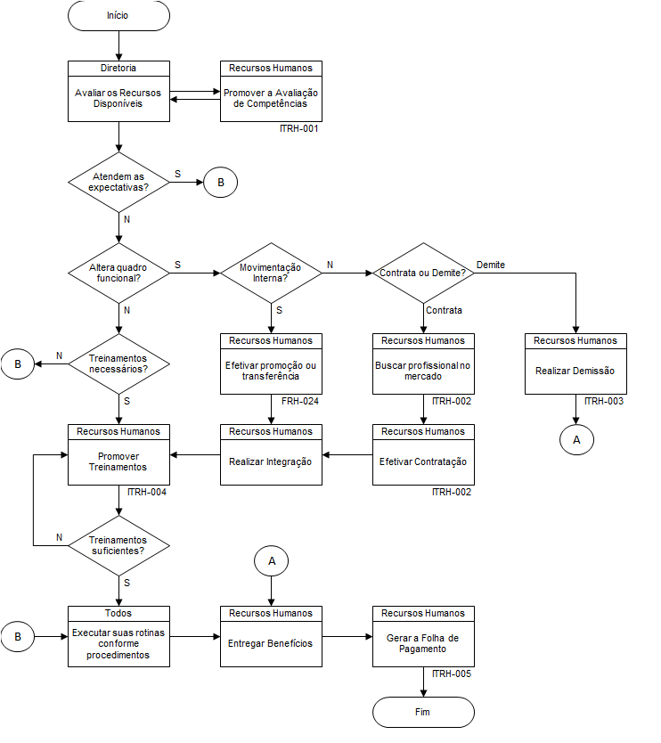

  - Entradas do Processo

Fornecedores do Processo | Entradas | Requisitos
Diretores, Gestores, Líderes, Supervisores | Recrutamento de Pessoal | Solicitação da abertura da vaga via e-mail.
Diretores, Gestores, Líderes, Supervisores | Movimentação de Pessoal | Passar as informações necessárias via e-mail ao DP para alteração do registro.  Comunicar por escrito através de carta ao colaborador qualquer alteração realizada em seu contrato de trabalho. (Não controlado conforme 4.2.4).
Diretores, Gestores, Líderes, Supervisores | Demissão | Através de e-mail: Data do desligamento, forma do desligamento (demitido, pedido de demissão), motivo, aviso indenizado e conforme ITRH-003
Diretores, Gestores, Líderes, Supervisores | Admissão | Conforme ITRH-002
Diretores, Gestores, Líderes, Supervisores e Colaborador | Treinamento | Treinamento conforme ITRH-004
Diretores, Gestores, Líderes, Supervisores e Colaborador | Folha de Pagamento | Conforme ITRH-005
Diretores e Gestores | Benefícios | Conforme Integração de novos funcionários rev 03 fev/19
Diretores e Gestores | Solicitação de Advertência, Suspensão do funcionário. | No caso de advertência escrita, será solicitada ao RH via e-mail e relatando os motivos e será emita via sistema Folhamatic.  Em caso de aviso de suspensão, enviar para o RH por e-mail a solicitação e será emitido via sistema Folhamatic.

  - Saídas do Processo

Clientes do Processo | Saídas planejadas | Padrão de Qualidade
Diretores, Gestores, Líderes, Supervisores, Colaboradores | Recrutamento e seleção de candidatos a novas contratações | Requisitos básicos do cargo, conforme descrição de cargos
Diretores, Gestores, Líderes, Supervisores, Colaboradores | Movimentação de Pessoal (Promoção e transferência de colaboradores) | Requisitos básicos dos cargos, conforme descrição der cargos.
Diretores, Gestores, Líderes, Supervisores, Colaboradores | Demissões, advertências e suspensão de colaboradores | De acordo com a legislação trabalhista e a convenção coletiva da categoria.
Diretores, Gestores, Líderes, Supervisores, Colaboradores | Admissão | De acordo com a legislação trabalhista e a convenção coletiva da categoria
Todas as áreas | Pagamento de salários e concessão de benefícios | De acordo com a legislação trabalhista e a convenção coletiva da categoria
Todas as áreas | Treinamentos realizados | Execução eficaz das atividades, conscientização sobre a importância da atualização e reciclagem
Todas as áreas | Avisos de cursos/ treinamento (e-mail, quadro de avisos, telefone, etc.) | Informação sobre o local, tema e cronograma do treinamento
Todas as áreas | Certificado de conclusão/ participação em cursos/ treinamentos | Externo o funcionário entrega para o RH, Interno: nome do colaborador, curso/treinamento, local, carga horária e instrutor

  - Indicadores do Processo

Indicador | Fórmula de Cálculo | Frequência | Responsável
Manter o índice de horas extras abaixo de 130 horas por mês | Somatória das horas extras realizadas no mês | Mensal | Ana Volponi/Gestores
Manter o índice de Faltas Justificadas abaixo de 1,5% por mês. | Quantidade de horas de atestados/total de horas trabalhadas no mês | Mensal | Ana Volponi/Gestores

  - Descrição das Etapas do Processo

Etapa | Atividades | Responsável
1 | Alteração do Quadro de Funcionários  Os gerentes, de acordo com a necessidade, podem solicitar uma contratação, demissão ou movimentação interna (transferência, aumentos salariais por mérito, enquadramento e promoção) e devem efetivar a solicitação através dos formulários FRH-024, conforme ITRH- 002 e ITRH- 003.  Com o formulário devidamente aprovados pela diretoria, o RH iniciará o processo seletivo ou recrutamento interno que abrange entrevistas, testes básicos.  O gerente requisitante e/ou supervisor deverão participar do processo. A contratação ou movimentação interna só será efetivada após o envio de e-mail para o RH e o devido retorno do RH e do gerente requisitante, supervisor e/ou líderes. | Recursos Humanos
2 | Contratação e Desligamento  Selecionado o candidato, o departamento RH irá proceder conforme ITRH-002- Admissão.  O diretor ou gestor deve solicitar o desligamento de um colaborador via e-mail ao departamento RH que irá proceder conforme ITRH-003 Demissão.  Se o pedido de demissão for voluntaria, cabe ao colaborador redigir uma carta a próprio punho solicitando seu desligamento, sem cumprimento do aviso prévio, e direcioná-la ao departamento RH. | Recursos Humanos
3 | Treinamentos  Esta etapa prepara os colaboradores para as atividades pertinentes às suas funções e as normas da empresa. Os treinamentos são solicitados nas avaliações de competências, ao longo do ano, conforme necessidade observada e ITRH-004 Treinamentos. | Recursos Humanos
4 | Benefícios  Os benefícios fornecidos pela empresa estão relacionados abaixo:  - Assistência Médica;  - Assistência Odontológica;  - Vale alimentação;  - Vale transporte;  - Descontos na compra de produtos na loja  - Convênio com as Faculdades CEUNSP, FAMO e MAX PLANCK  - Convênio com Colégio Objetivo  - Convenio Farmácia  - Seguro de Vida | Recursos Humanos
5 | Folha de Pagamento  O departamento de RH atualiza todos dados necessários para o cálculo da folha de pagamento: alterações de salários, quadro de pessoal, férias, horas abonadas e extras, comissões, descontos no geral, conforme ITRH-005 Folha de pagamentos. | Recursos Humanos

- Registros
Conforme Matriz de Controle de Registros (FQU-002)

- Histórico das Revisões

Revisão | Descrição | Revisor | Data
00 | Emissão inicial | Lucineide Ferreira | 03/05/16
01 | Revisão do item 4.5, exclusão o indicador de treinamento no item 4.4 e revisão dos indicadores | Lucineide Ferreira | 06/03/17
O2 | Revisão dos itens 4.2, 4.4 e 4.5 | Lucineide Ferreira | 01/03/18
03 | Revisão geral do documento | Lucineide Ferreira | 27/07/19

